Wniosek RWS o zwolnienie z opłacania składek — instrukcja dla płatnika
Dokument opisuje wyłącznie interfejs, który działa 21.10.2026. Kadry pochodzą z sesji na koncie płatnika; dane osobowe są zamazane. Jeśli u Ciebie ekran wygląda inaczej — najpierw sprawdź, czy nie jesteś w starej wersji serwisu (patrz rozdział 8).

1. Co trzeba mieć pod ręką
- Profil Zaufany albo inna metoda podpisu (e-dowód, podpis kwalifikowany).
- NIP firmy i numer PESEL — system podstawia je sam, ale trzeba sprawdzić.
- Kod PKD z klasyfikacji PKD 2025, np. 7311Z dla działalności reklamowej.
- Wysokość przychodu i dochodu za miesiąc, którego dotyczy wniosek.
- Informacje o pomocy de minimis otrzymanej w ciągu 3 poprzednich lat.
- Załączniki, jeśli jakikolwiek urząd wymaga ich w tej sprawie.

2. Wejście do usługi
- Zaloguj się do eZUS (PUE ZUS).
- W menu wybierz «Katalog usług» i wpisz w wyszukiwarce: Wakacje składkowe.
- Otwórz grupę i kliknij «Złóż wniosek o zwolnienie z opłacania składek (RWS)».
- Następnie «Przejdź do usługi» — otwiera się kreator.
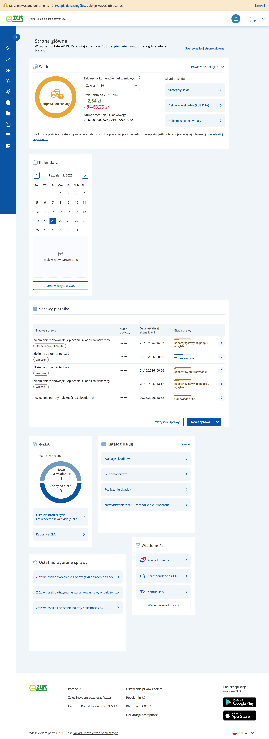
Ekran po zalogowaniu: katalog usług w lewym menu
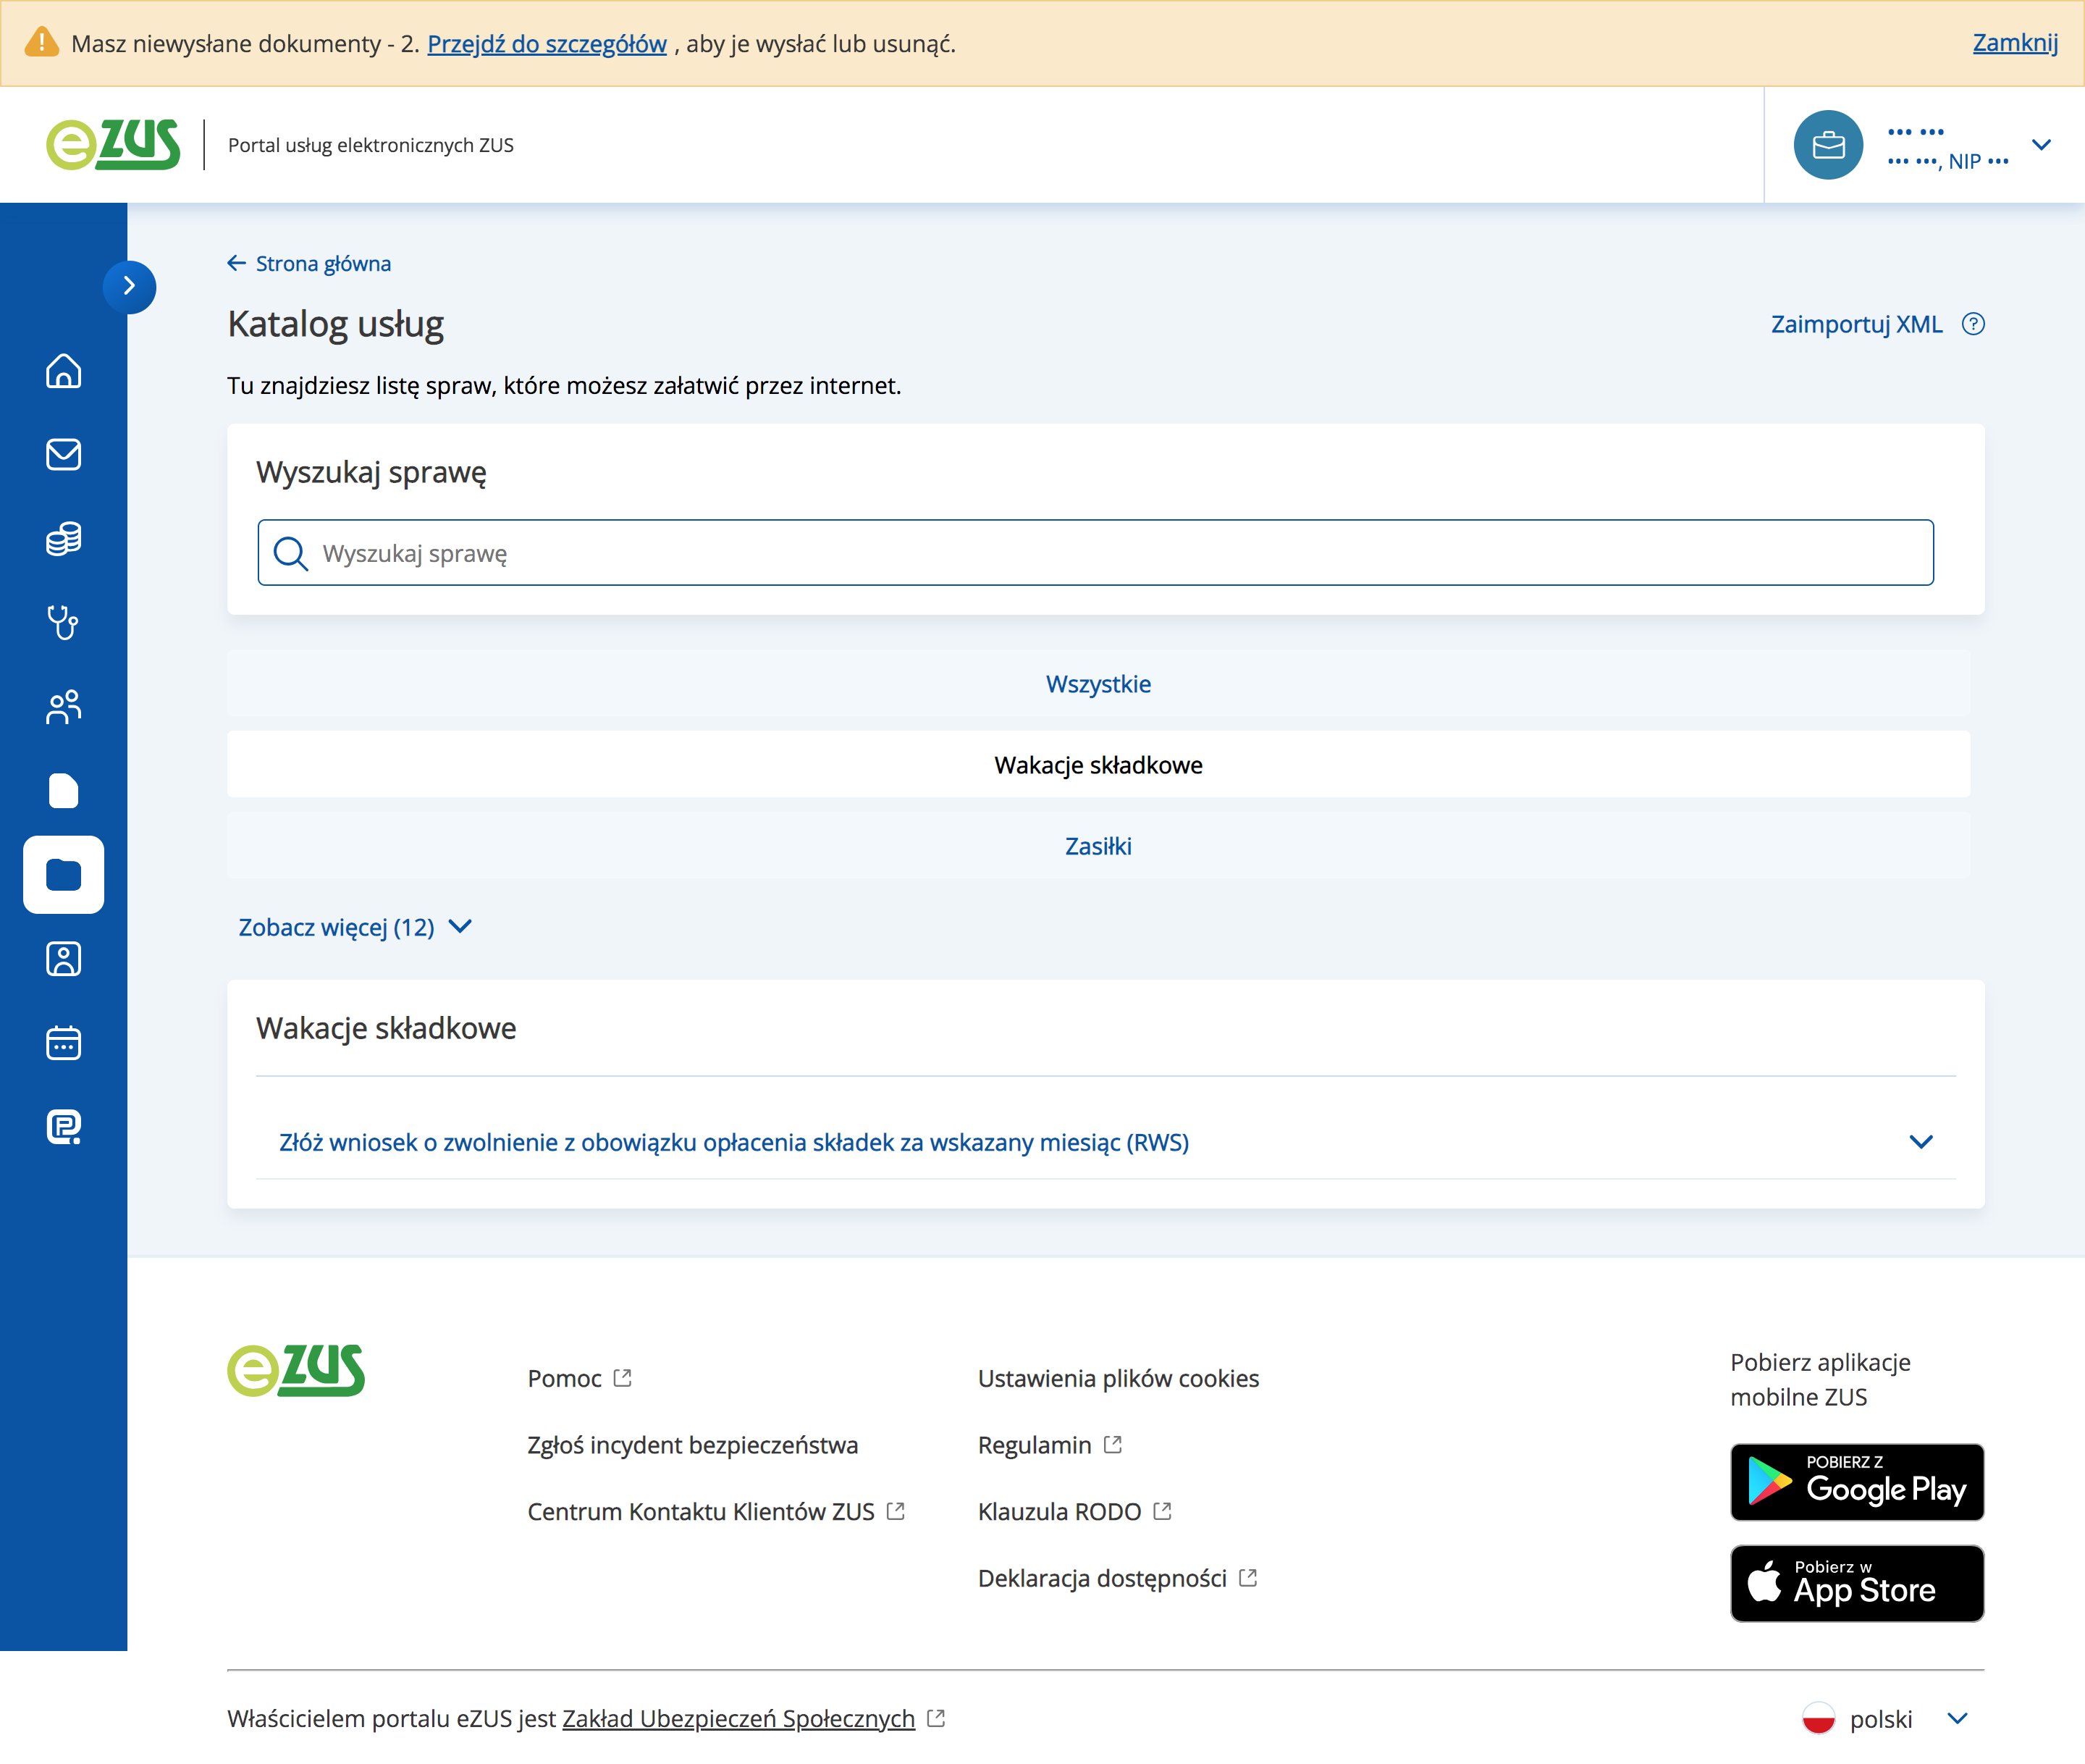
Katalog usług po wyszukaniu «Wakacje składkowe»
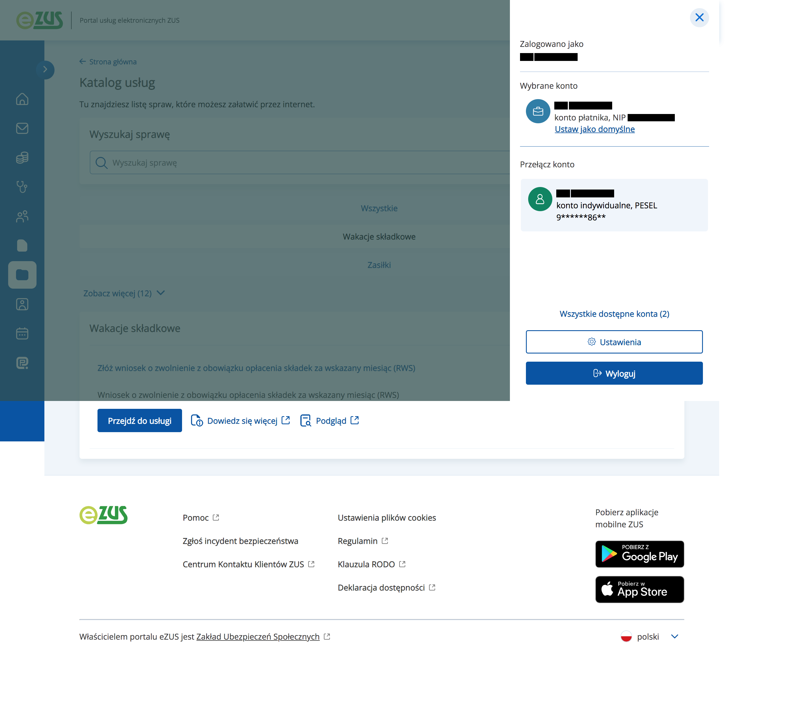
Rozwinięta grupa: «Przejdź do usługi» i «Podgląd»

3. Kreator ma 11 kroków
To jest najważniejsza różnica względem starszych poradników: kreator nie kończy się na kroku 9. Podsumowanie to krok 10, a wybór metody podpisu to krok 11 — i otwiera się w okienku na tym samym ekranie, a nie jako osobna strona.
Krok | Nazwa w interfejsie
1 | Informacje ogólne i rodzaj wniosku
2 | Dane płatnika
3 | Treść wniosku — miesiąc i rok
4 | Oświadczenia
5 | Pomoc de minimis — część 1 (tu jest PKD)
6 | Pomoc de minimis — część 2
7 | Pomoc de minimis — część 3
8 | Pomoc de minimis — część 4
9 | Załączniki
10 | Podsumowanie
11 | Wybór metody podpisu (okno modalne)

4. Krok 1 — rodzaj wniosku
W kroku 1 wybierasz jedną z trzech opcji: nowy «Wniosek», «Uzupełnienie/korekta wniosku» albo «Wycofanie wniosku». Wybór decyduje o całej dalszej drodze, więc nie klikaj «Dalej» odruchowo.
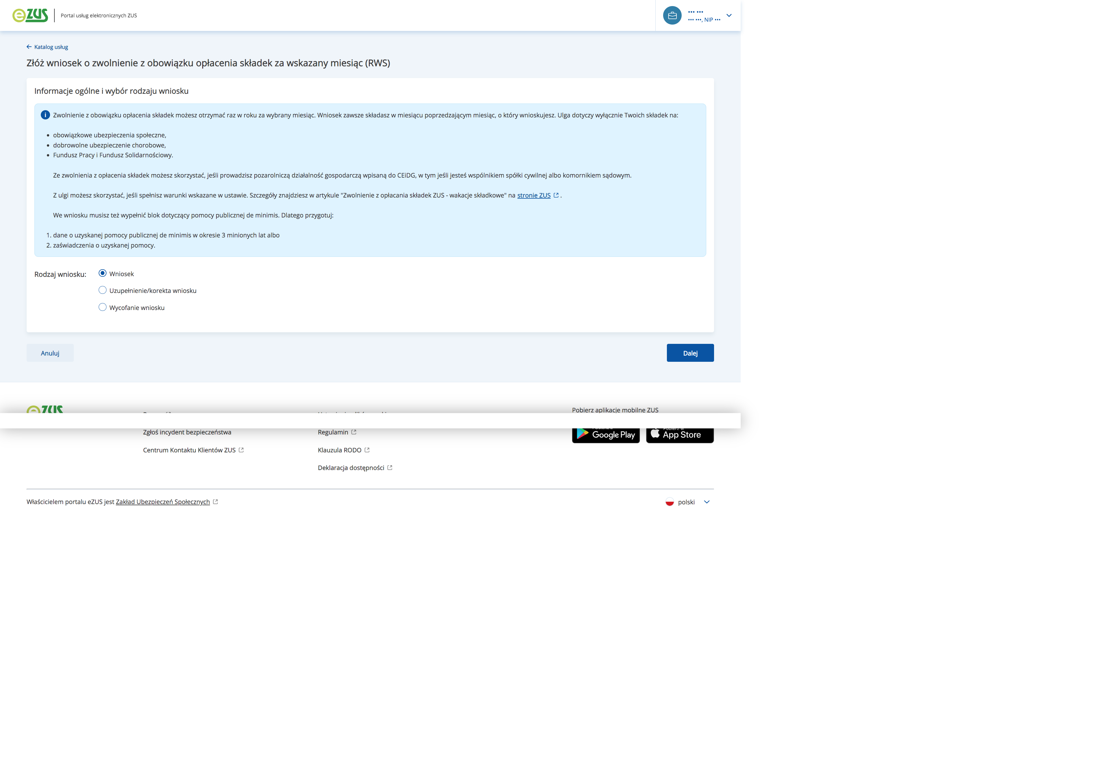
Krok 1: wybór rodzaju wniosku

5. Jeśli wniosek za ten miesiąc już został złożony
Przy próbie złożenia drugiego wniosku za ten sam miesiąc kreator zatrzymuje się w kroku 3 i pokazuje komunikat: «Złożyłeś już wniosek o zwolnienie z opłacenia składek za podany okres. Wniosek jest w trakcie rozpatrywania, poczekaj na rozpatrzenie». Przycisk «Dalej» nie działa — to nie awaria, to blokada duplikatu.
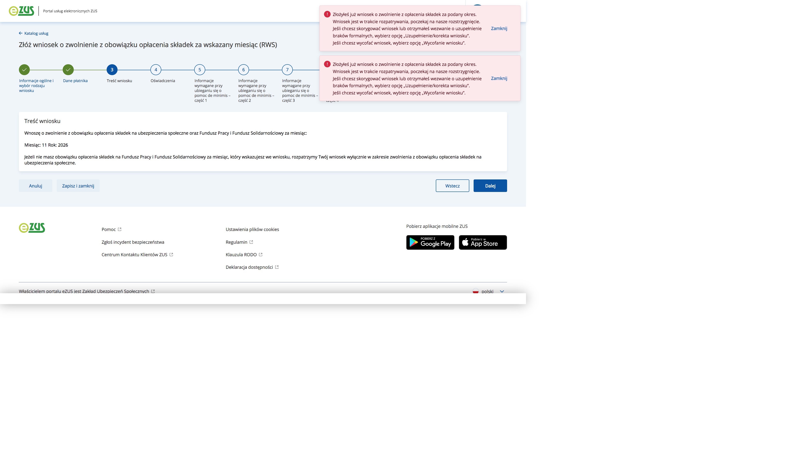
Blokada powtórnego wniosku za ten sam miesiąc
Droga wyjścia jest jedna z dwóch: korekta złożonego wniosku albo jego wycofanie.
- W kroku 1 wybierz «Uzupełnienie/korekta wniosku» i kliknij «Dalej».
- System pokaże tabelę «Wybór wniosku do korekty/uzupełnienia» — z datą, okresem i statusem.
- Kliknij «Koryguj» przy właściwym wierszu.
- Otworzy się ten sam kreator, ale z danymi już wpisanymi. Poprawiasz tylko to, co trzeba.
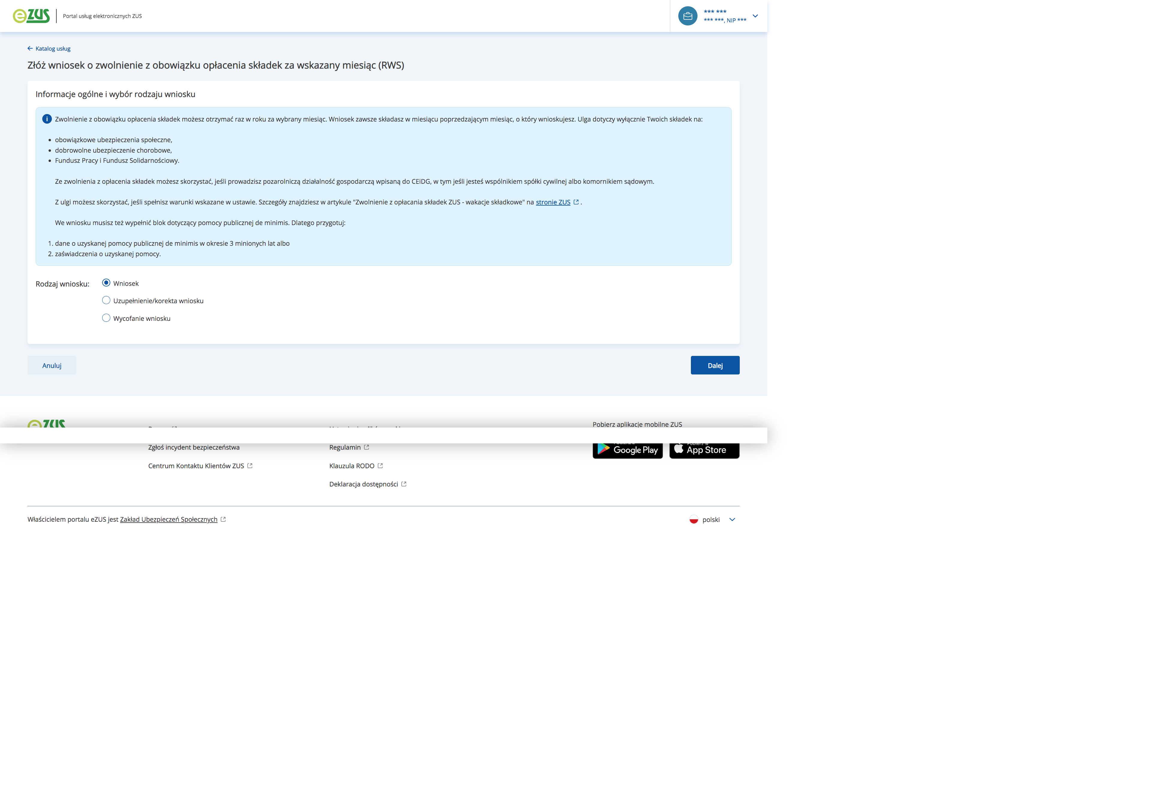
Krok 1: wybrana opcja «Uzupełnienie/korekta»
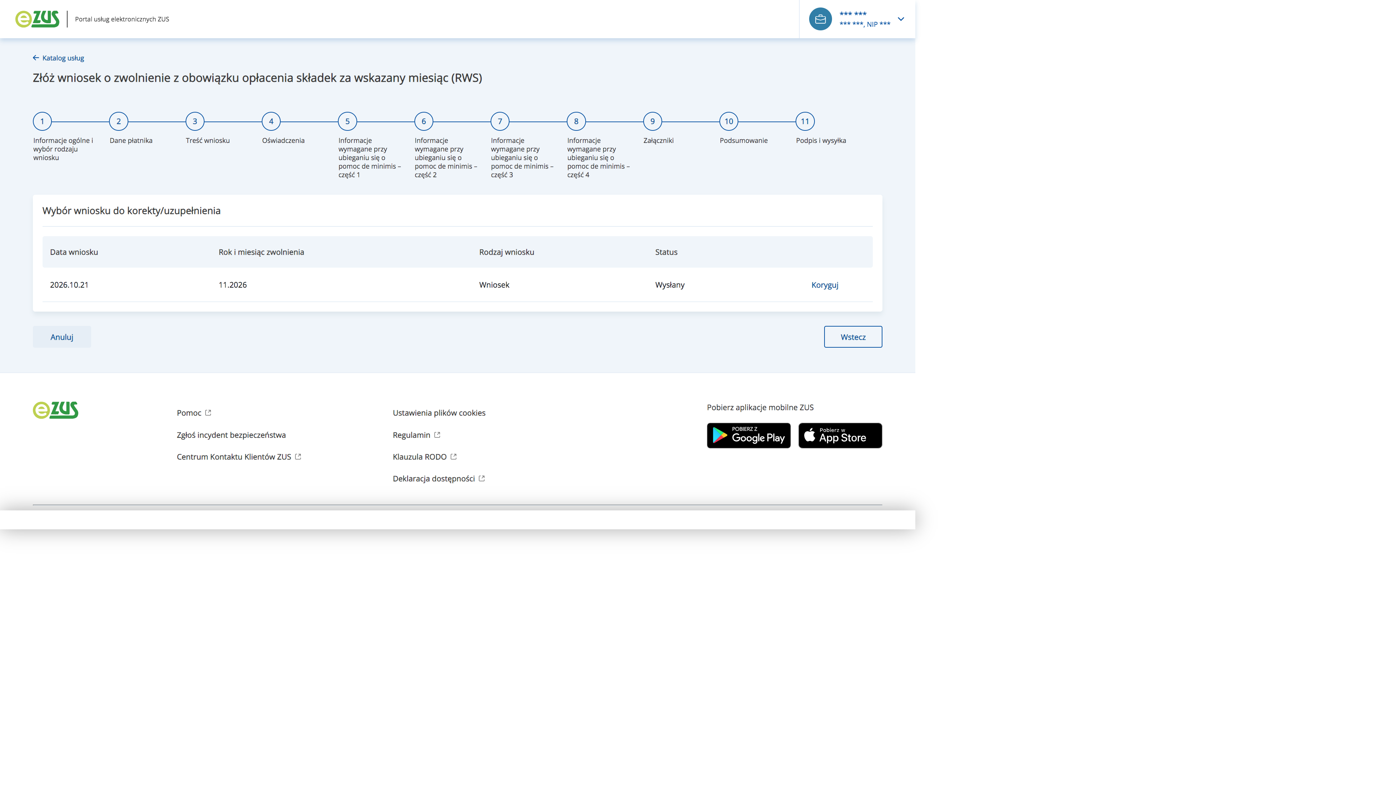
Tabela wniosków do korekty: okres 11.2026, status «Wysłany»

6. Krok 5 — tu jest PKD
Pole «Wpisz kod PKD» znajduje się w kroku 5, w sekcji pomocy de minimis, razem z wyborem wielkości podmiotu. Nie ma go w krokach 1–3, dlatego szukanie go wcześniej kończy się niepowodzeniem.
W obserwowanej sesji pole było wypełnione wartością 7311Z, a pod nim widniał opis: «PKD 2025 — Rozporządzenie Rady Ministrów z 18.12.2024 (Dz.U. 2024 poz. 1936)». Wartość pochodzi z wcześniejszego wniosku, nie wpisywaliśmy jej ręcznie.
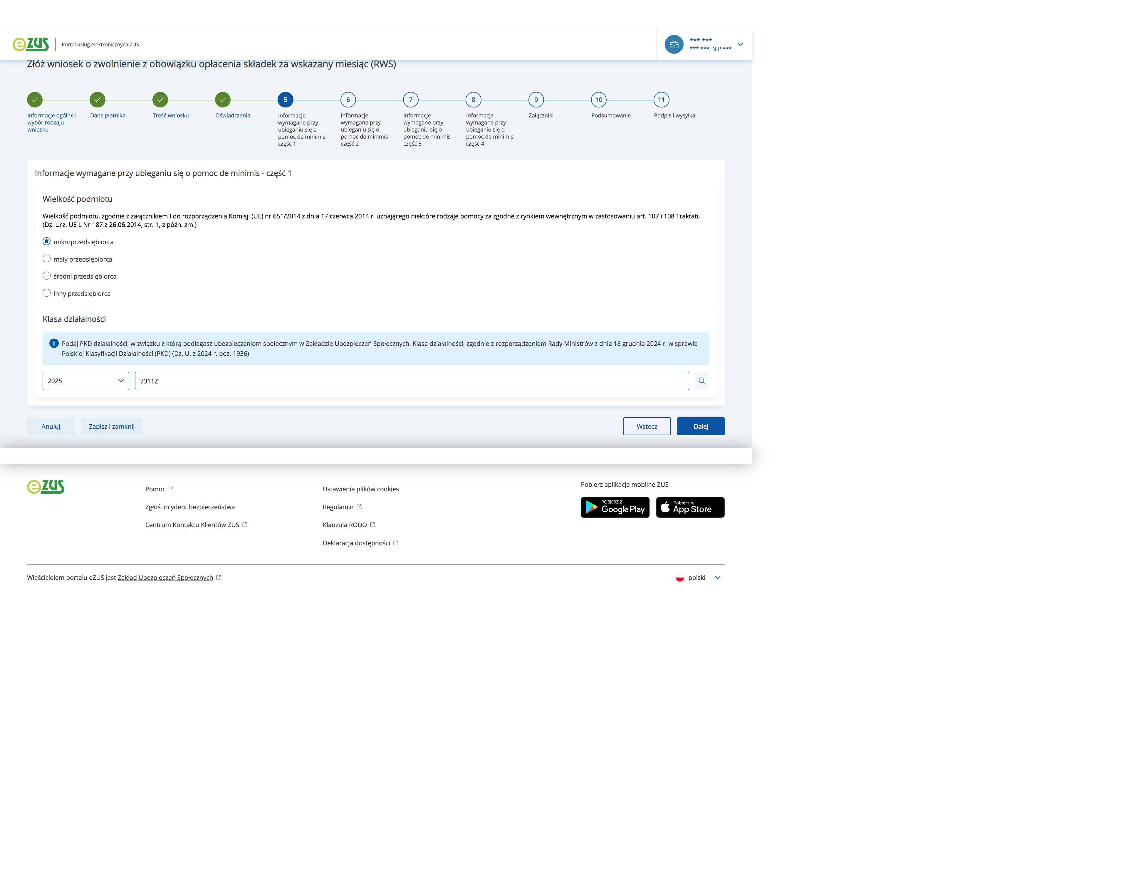
Krok 5: wielkość podmiotu i klasa działalności (PKD)
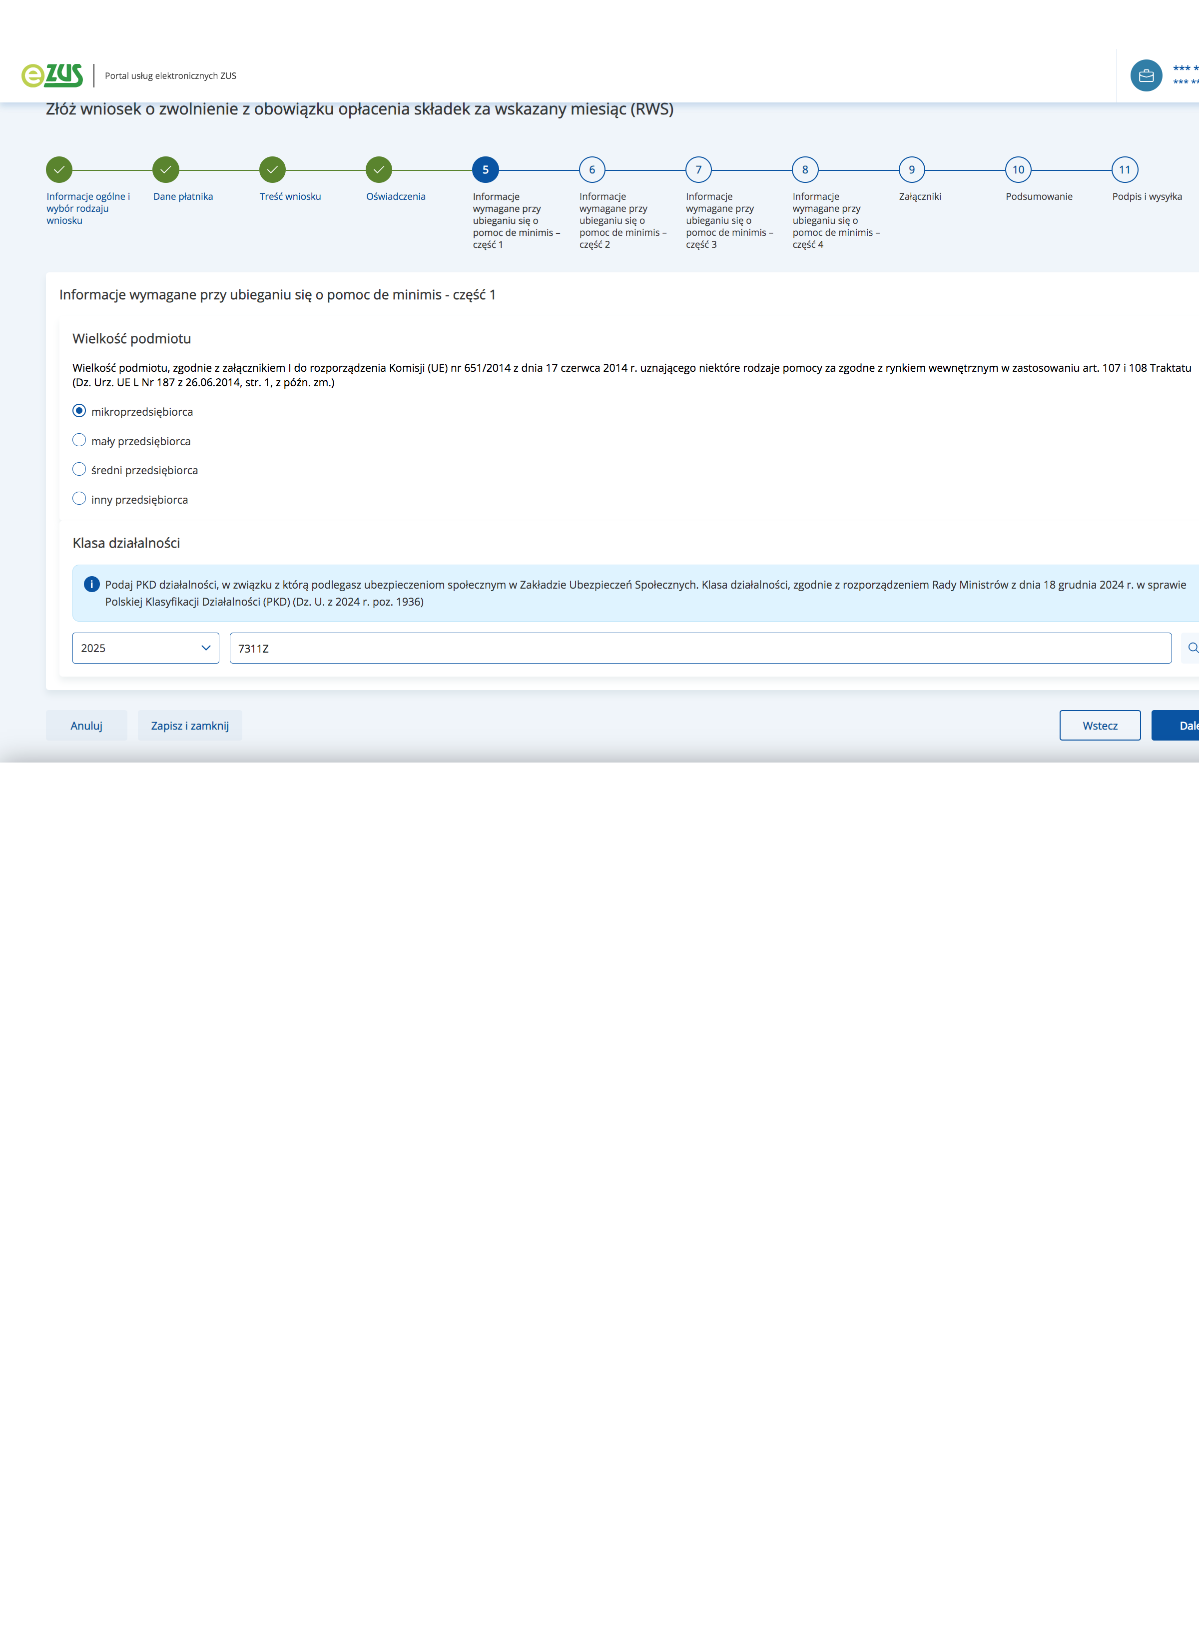
Zbliżenie: pole «Wpisz kod PKD» z wartością 7311Z

7. Kroki 9–11: załączniki, podsumowanie, podpis
Krok 9 «Załączniki» — dodajesz pliki tylko wtedy, gdy urząd ich wymaga w tej sprawie. Krok 10 «Podsumowanie» — przegląd całego wniosku; tu nic nie edytujesz, tylko czytasz. Krok 11 to okno «Wybierz metodę podpisu»: eZUS, Profil Zaufany, podpis kwalifikowany albo podpis osobisty (e-dowód). Dokument wysyła się dopiero po podpisaniu.
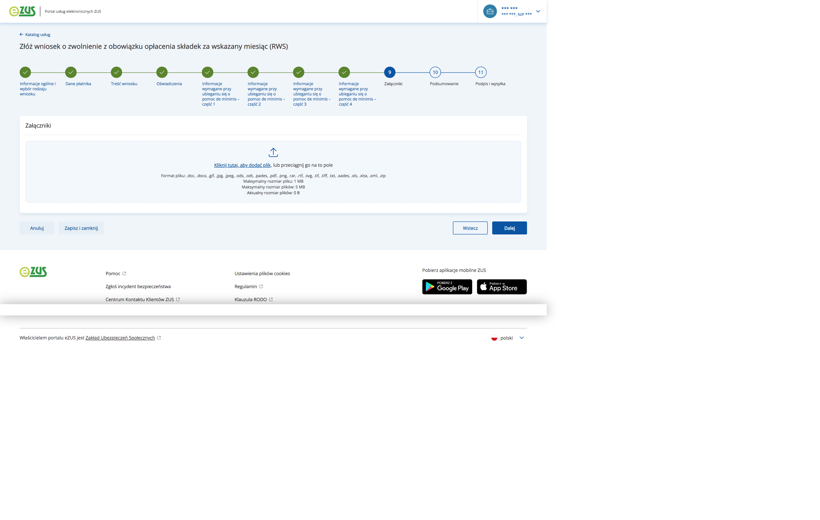
Krok 9: załączniki
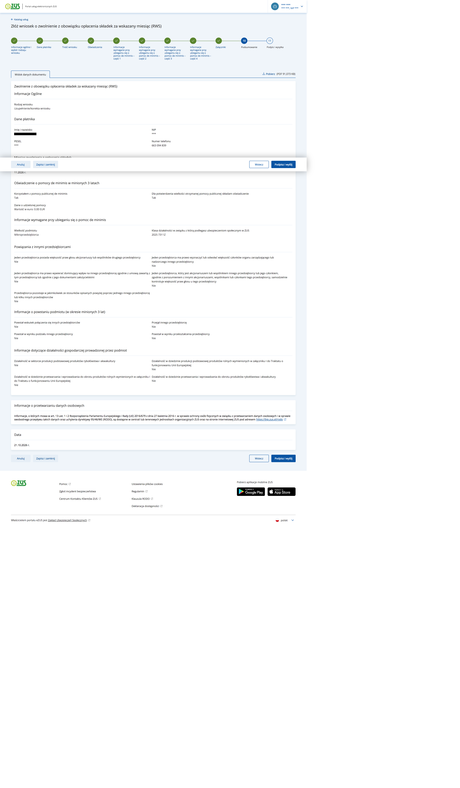
Krok 10: podsumowanie wniosku
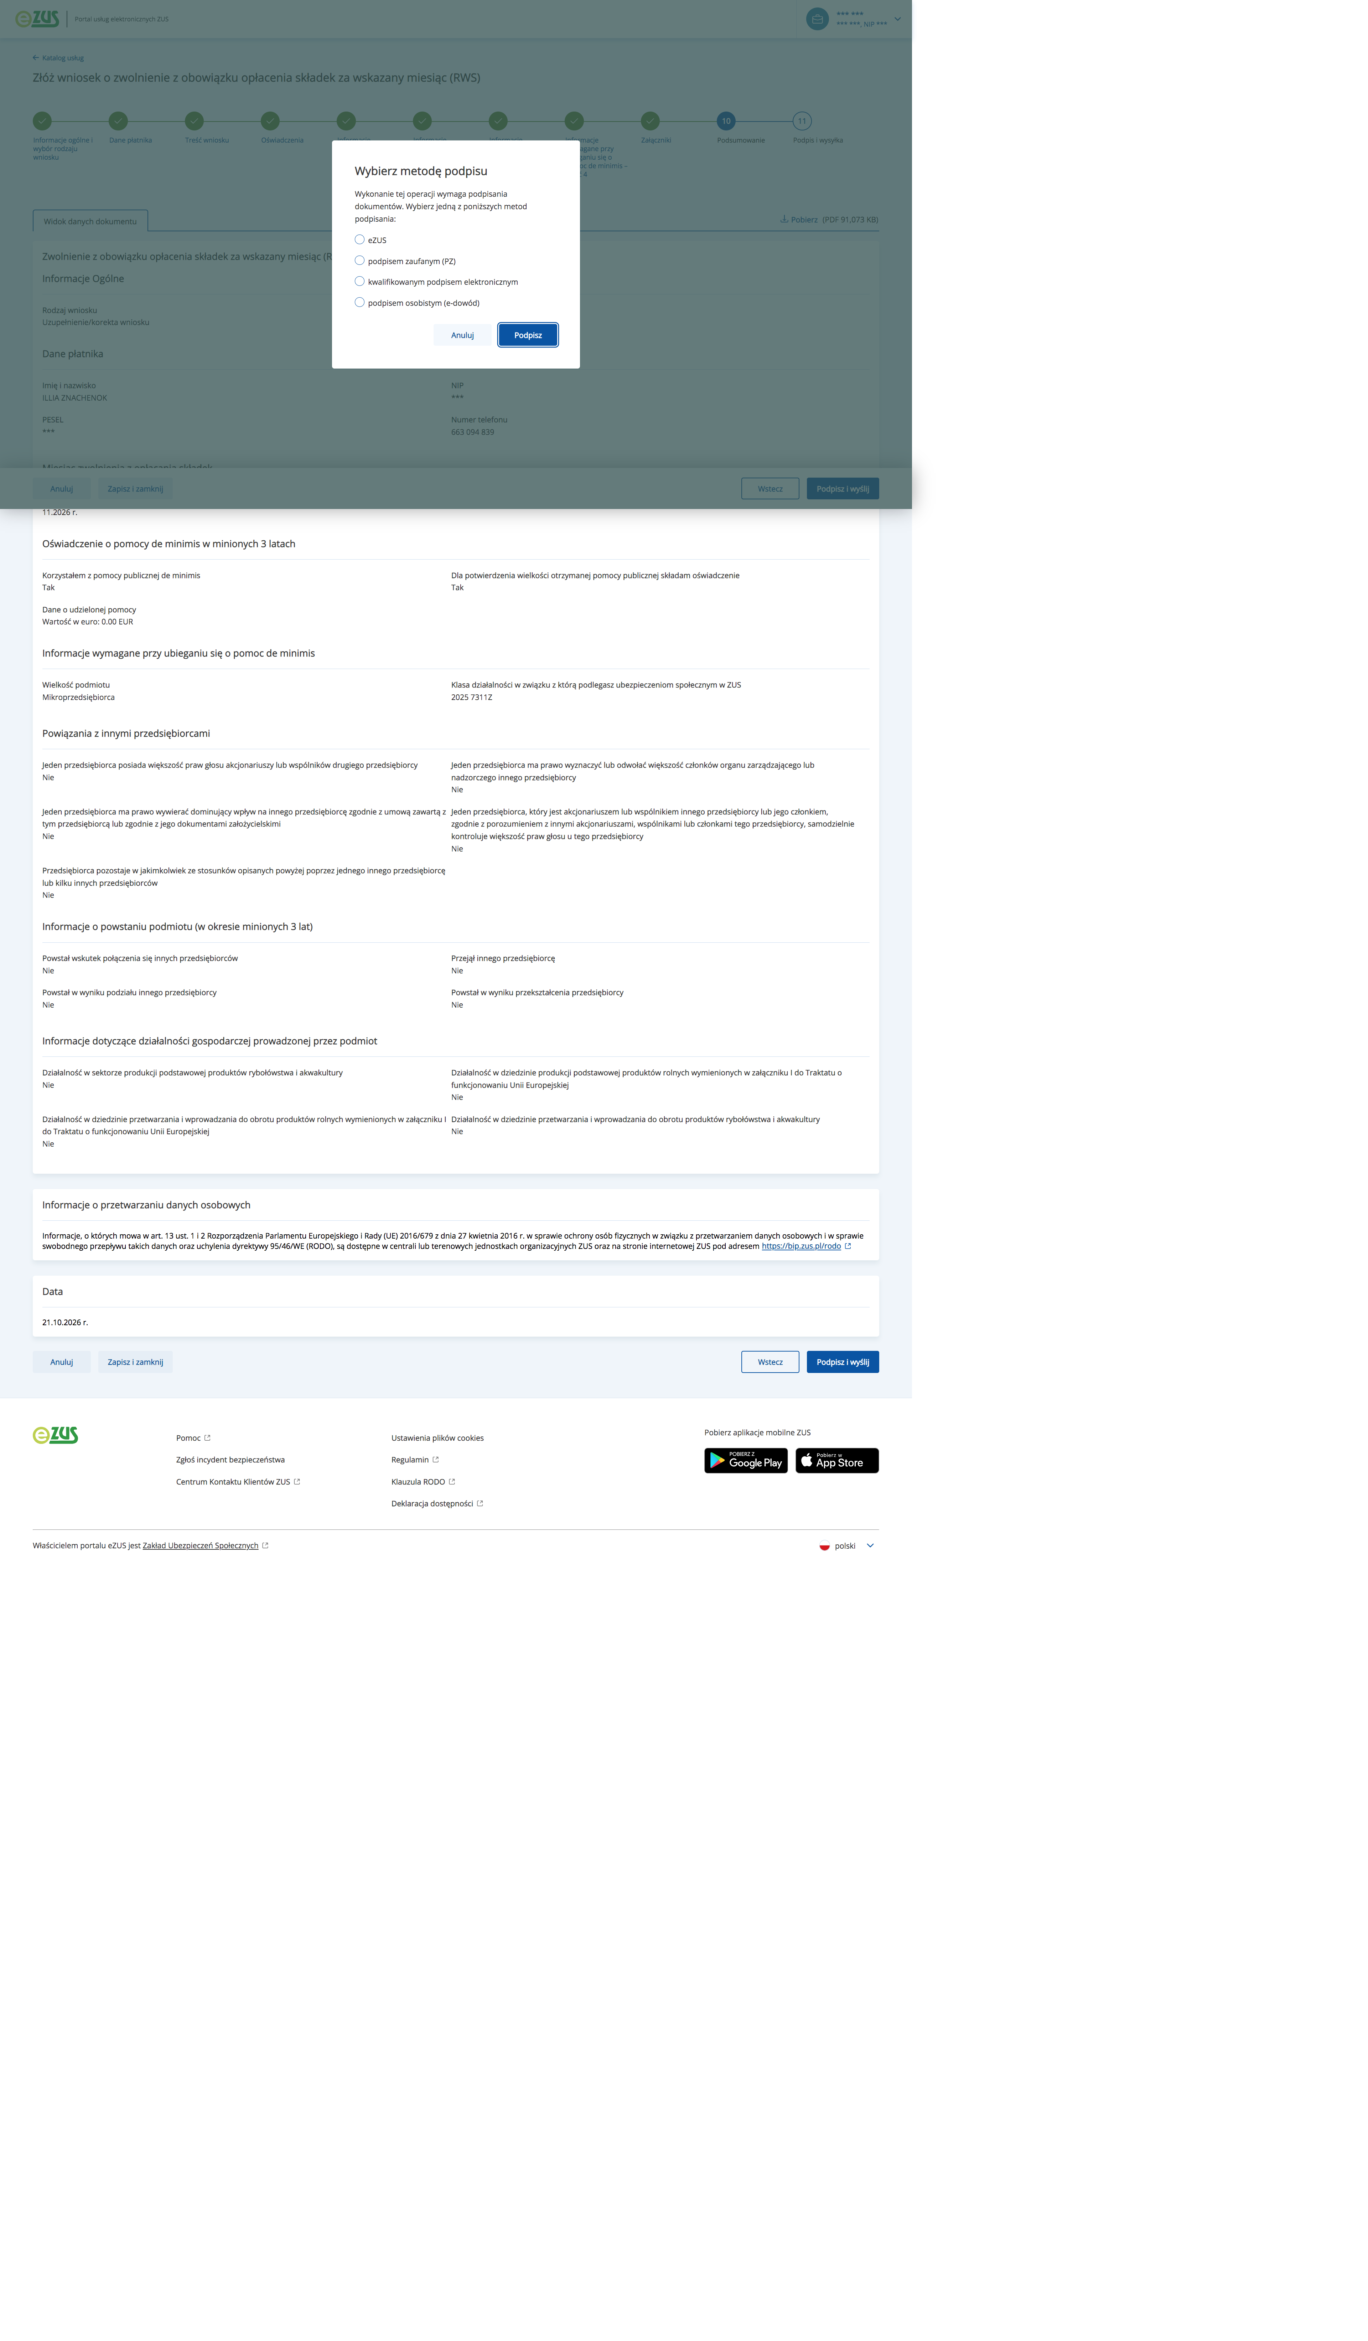
Krok 11: okno wyboru metody podpisu

8. Jeśli ekran nie zgadza się z instrukcją
- Sprawdź adres: katalog usług to /platnika/katalog-uslug, kreator — /rws/....
- Wyczyść pamięć podręczną przeglądarki i wejdź ponownie przez «Katalog usług».
- Nie korzystaj z zakładek zapisanych pół roku temu — adresy kreatora się zmieniają.
- Jeśli komunikat jest inny niż w rozdziale 5, zrób zrzut ekranu i przerwij — nie klikaj «Dalej» na oślep.

9. Źródła
- ZUS — Wakacje składkowe: https://www.zus.pl/wakacje-skladkowe
- eZUS / PUE: https://www.zus.pl/ezus
- PKD 2025: Rozporządzenie Rady Ministrów z 18.12.2024, Dz.U. 2024 poz. 1936
- SUDOP UOKiK (pomoc de minimis): https://sudop.uokik.gov.pl
Dokument przygotowany 21.10.2026 na podstawie sesji w eZUS. Wartości PKD i status wniosku potwierdzone wyłącznie dla tej sesji — u innego płatnika będą inne.

